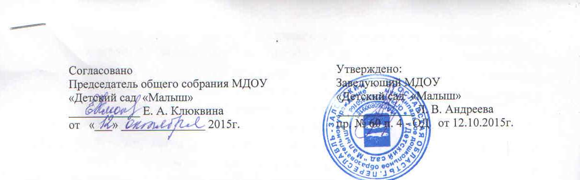

ПОЛОЖЕНИЕ
ОБ ОБЩЕМ СОБРАНИИ РАБОТНИКОВ ДОШКОЛЬНОГО ОБРАЗОВАТЕЛЬНОГО УЧРЕЖДЕНИЯ «ДЕТСКИЙ САД «МАЛЫШ»
1. Общие положения:
1.1 Общее собрание работников МДОУ «Детский сад «Малыш» (далее МДОУ) является коллегиальным органом самоуправления;
1.2 В состав общего собрания входят все работники МДОУ;
1.3 В помощь руководителю (председателю) общего собрания работников избирается секретарь из числа работников МДОУ;
1.4 Общее собрание работников образовательного учреждения проводится не реже 2-х раз в год, а так же собирается по мере необходимости.
2. Полномочия общего собрания работников:
− делегирование представителей работников для ведения коллективных переговоров с администрацией МДОУ по вопросам заключения, изменения, дополнения Коллективного договора и контроля за его выполнением;
− избрание представителей работников в Комиссию по трудовым спорам, определение численности и срока полномочия Комиссии по трудовым спорам МДОУ, избрание ее членов;
− определение состава, численности и срока полномочий Комиссии по выплатам надбавок стимулирующего характера работникам МДОУ;
− выдвижение коллективных требований работников МДОУ и избрание полномочных представителей для участия в решении коллективного трудового спора;
− принятие решения об объявлении забастовки и выборы органа, возглавляющего забастовку;
− внесение предложений об изменениях и дополнениях в Устав МДОУ;
− разработка и принятие Устава МДОУ для внесения его на утверждение; − избрание делегатов из числа учебно-вспомогательного и обслуживающего персонала на Конференцию;
− принятие Коллективного договора и Правил внутреннего трудового распорядка;
− избрание комиссии по ведению коллективных переговоров о выполнении коллективного договора;
− заслушивание ежегодного отчета комиссии по ведению коллективных переговоров и администрации МДОУ выполнении Коллективного договора.
3. Общее собрание работников имеет право:
3.1.Заслушивать отчёты о финансово-хозяйственной деятельности, информацию заведующего. Знакомиться с новыми положениями и изменениями в них;
3.2.Выбирать своих представителей в различные органы управления МДОУ, общественные органы;
3.3.Выносить на обсуждение вопросы, связанные с улучшением жизнедеятельности МДОУ.
4. Порядок работы общего собрания работников:
4.1. Общее собрание работников МДОУ собирается по мере необходимости, но не реже двух раз в год.
4.2. Общее собрание работников МДОУ вправе принимать решения, если в работе участвует более половины сотрудников, для которых МДОУ является основным местом работы.
4.3. Заведующий (председатель) общего собрания работников образовательного учреждения заблаговременно извещает всех работников о времени, месте и повестке дня очередного собрания;
4.4. По вопросу объявления забастовки общее собрание работников МДОУ считается правомочным, если на нём присутствовало не менее половины от общего числа работников;
4.5. Предложения, принятые общим собранием подлежат исполнению в установленные сроки.
5. Делопроизводство:
5.1. Собрание избирает открытым голосованием секретаря;
5.2. Ведение собрания протоколируется по каждому обсуждаемому вопросу. Протокол подписывается председателем и секретарём.
5.3. Протоколы, документация общего собрания работников дошкольного учреждения хранятся в МДОУ в течение 5 лет.

